**Сушко Зыновия (Suszkowa Zynowija)**

7 октября 1795 г – крещение дочери Юстыны (НИАБ 136-13-894, лист 25об, №42/1795-р (ориг)).

**НИАБ 136-13-894:** Лист 25об. **Метрическая запись №42/1795-р (ориг).**

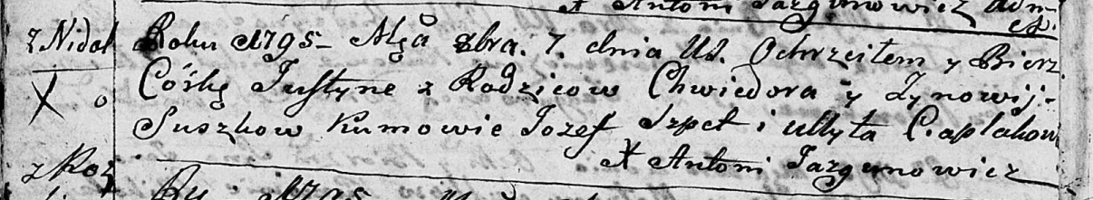

Дедиловичская Покровская церковь. 7 октября 1795 года. Метрическая запись о крещении.

Suszkowna Justyna – дочь родителей с деревни Нeдаль.

Suszko Chwiedor – отец.

Suszkowa Zynowija – мать.

Szpet Jozef - кум.

Ciaplakowa Ullyta - кума.

Jazgunowicz Antoni – ксёндз.